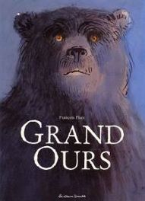Grand Ours

Francois Place

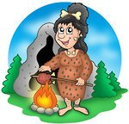 et 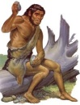 ont un 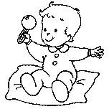.

Le  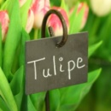 Kaor.

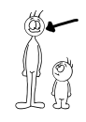 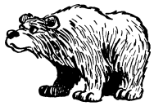  Kaor.

Kaor est un 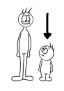 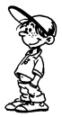 maintenant.

|  |  |
| --- | --- |
| grand ours001.jpg | bebe2.gif  Kaor |
| bebe2.gifhttp://t1.gstatic.com/images?q=tbn:ANd9GcTIRirmGsuvlvdTQ03CPCKtXnlNl7wzeHOOeAy3qA6mlw4RE1NoHDM-TJU4 | bebe2.gif Petit garçon.jpg |

Nawa et Wouhôn ont un bébé.

Le bébé.

Grand Ours.

Kaor est un petit.

Nawa et Wouhôn ont un bébé.

Kaor est un petit garçon maintenant.

Nawa et Wouhôn ont un bébé.

Le bébé s'appelle Kaor.

Grand Ours protège Kaor.

Kaor est un petit garçon maintenant.

Grand Ours

Francois Place

Kaor veut aller .

Kaor 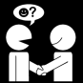 Tanda.

Kaor ne  pas Tanda dans les 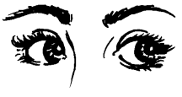.

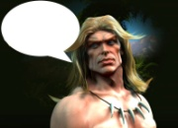 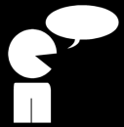 : "Kaor a  Tanda".

|  |  |
| --- | --- |
| Petit garçon.jpg  chasse.jpg | http://planetejeanjaures.free.fr/histoire/prehistoire/images/chasse3.GIF |
| grand ours002.jpg | regarder.pngRahan bulle.jpg |

Kaor veut aller.

Kaor rencontre.

Kaor ne regarde pas Tanda dans les.

Traho dit : "Kaor a regardé ".

Kaor veut aller chasser.

Kaor rencontre Tanda.

Kaor ne regarde pas Tanda dans les yeux.

Traho dit : "Kaor a regardé Tanda".

Kaor rencontre Tanda.

Kaor ne regarde pas Tanda dans les yeux.

Grand Ours

Francois Place

* est 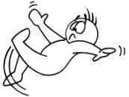, il est 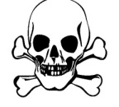.

Kaor est un   maintenant.

 "Kaor est 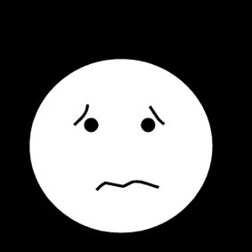 ".



 "va   ".



|  |  |
| --- | --- |
| http://www.michelledastier.org/images/Hommes%20particuliers/hommes%20sc%C3%A8ne%20vie/chute-falaise.jpg | Petit garçon.jpg http://media2.firstshowing.net/firstshowing/img4/croods-ewfirstlook-guy2-med.jpg |
| inquiet.pngRahan bulle.jpg | OURS.BMPRahan bulle.jpg |

Wouhôn est tombé, il est mort.

Kaor est un grand garçon maintenant.

Traho dit "Kaor est peureux".

Traho dit "va tuer l'ours".

Wouhôn est tombé, il est mort.

Traho dit "va tuer l'ours".

Wouhôn est, il est.

Kaor est un grand.

dit "Kaor est ".

dit "va tuer l'ours".

Grand Ours

Francois Place

Kaor 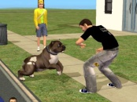 .

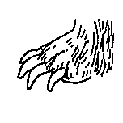 Kaor.



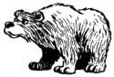  Kaor.



Kaor va avoir toujours 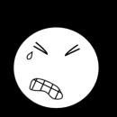 à sa 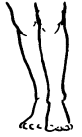.

|  |  |
| --- | --- |
| grand ours004.jpg | http://www.cinephilme.com/public/ours/l-ours-332883.jpg |
| http://media2.firstshowing.net/firstshowing/img4/croods-ewfirstlook-guy2-med.jpghttp://t1.gstatic.com/images?q=tbn:ANd9GcTIRirmGsuvlvdTQ03CPCKtXnlNl7wzeHOOeAy3qA6mlw4RE1NoHDM-TJU4 | C:\Users\JMB\Documents\Pictures\Banque dimages\Albums\Grand ours\grand ours009.jpg |

Kaor attaque l'ours.

Kaor va avoir toujours mal à sa jambe.

Kaor attaque l'ours.

L'ours griffe Kaor.

Grand Ours protège Kaor.

Kaor va avoir toujours mal à sa jambe.

attaque l'ours.

griffe Kaor.

protège Kaor.

va avoir toujours mal à sa jambe.

Grand Ours

Francois Place

Kaor  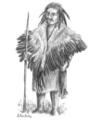 et little_cavegirl_by_xchibi_jayx-d51yzo3.jpg.

et little_cavegirl_by_xchibi_jayx-d51yzo3.jpg  Kaor.



, little_cavegirl_by_xchibi_jayx-d51yzo3.jpg et Kaor marchent jusqu'à la 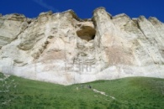.



 little_cavegirl_by_xchibi_jayx-d51yzo3.jpg et Kaor dans la 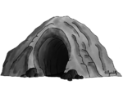.



|  |  |
| --- | --- |
| http://media2.firstshowing.net/firstshowing/img4/croods-ewfirstlook-guy2-med.jpgNeandertal-with-feathers.jpglittle_cavegirl_by_xchibi_jayx-d51yzo3.jpg | grand ours005.jpg |
| C:\Users\JMB\Documents\Pictures\Banque dimages\Albums\Grand ours\grand ours010.jpg | grand ours011.jpg |

Kaor rencontre Frân et Thia.

Frân et Thia soignent Kaor.

Frân, Thia et Kaor marchent jusqu'à la falaise.

Frân emmène Thia et Kaor dans la grotte.

Kaor rencontre Frân et Thia.

Frân et Thia soignent Kaor.

Frân, Thia et Kaor marchent jusqu'à la.

Frân emmène Thia et Kaor dans la grotte.

rencontre Frân et Thia.

et soignent Kaor.

Thia et Kaor marchent jusqu'à la falaise.

emmène Thia et Kaor dans la grotte.

Grand Ours

Francois Place

Kaor voir.gif les 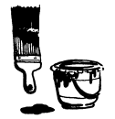 dans la .

   : "Kaor,  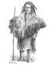!"

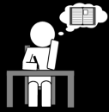 le 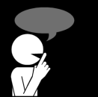 des  à Kaor.



Kaor connait les  maintenant.

|  |  |
| --- | --- |
| C:\Users\JMB\Documents\Pictures\Banque dimages\Albums\Grand ours\grand ours012.jpg | http://www.featherpainter.net/bear_spirit_feather.jpg  ecouter.png |
| grand ours006.jpg | C:\Users\JMB\Documents\Pictures\Banque dimages\Albums\Grand ours\grand ours013.jpg |

Kaor voit les peintures dans la grotte.

Grand Ours dit : "Kaor, écoute Frân !"

Frân apprend le secret des peintures à.

Kaor connait les secrets maintenant.

Kaor voit les peintures dans la grotte.

Grand Ours dit : "Kaor, écoute Frân !"

Frân apprend le secret des peintures à Kaor.

Kaor connait les secrets maintenant.

Kaor voit les peintures dans la grotte.

Grand Ours dit : "Kaor, écoute Frân !"

Frân apprend le secret des peintures à Kaor.

Kaor connait les secrets maintenant, tous les secrets..

Grand Ours

Francois Place

Kaor   et   Kaor.

  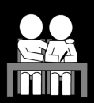 Kaor à 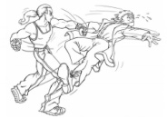 .

Kaor peut rester avec son clan.

Kaor et little_cavegirl_by_xchibi_jayx-d51yzo3.jpg vont avoir un .

|  |  |
| --- | --- |
| grand ours008.jpg | grand ours008.jpghttp://t1.gstatic.com/images?q=tbn:ANd9GcTIRirmGsuvlvdTQ03CPCKtXnlNl7wzeHOOeAy3qA6mlw4RE1NoHDM-TJU4 |
| grand ours007.jpg | C:\Users\JMB\Documents\Pictures\Banque dimages\Préhistoire\dNews12.pnghttp://fc03.deviantart.net/fs71/i/2010/230/d/5/Cave_couple_by_nikkhia.jpg |

Kaor rencontre Taho et Traho attaque Kaor.

aide Kaor à battre Traho.

peut rester avec son clan.

et Thia vont avoir un bébé.

Kaor rencontre Taho et Traho attaque Kaor.

Grand Ours aide Kaor à battre Traho.

Kaor peut rester avec son clan.

Kaor et Thia vont avoir un bébé.

Kaor rencontre Taho et Traho attaque Kaor car il est très fâché.

Grand Ours aide Kaor à battre Traho.

Kaor peut rester avec son clan.

Kaor et Thia vont avoir un bébé.